РЕШЕНИЕ ЗАДАЧИ О РАВНОВЕСИИ ЖЕСТКО ЗАКРЕПЛЕННОГО
НА ВНЕШНЕЙ ПОВЕРХНОСТИ АНИЗОТРОПНОГО
ЦЕНТРАЛЬНОСИММЕТРИЧНОГО ТЕЛА,
НАХОДЯЩЕГОСЯ В ПОЛЕ ГРАВИТАЦИОННЫХ СИЛ

Зайцев А.В., Кутергин А.В., Предков И.В., Соколкин Ю.В., Фукалов А.А.
Пермь, Россия

В настоящее время большую популярность, при решении инженерных задач в строительстве и геологии (возникающих при определении напряженно-деформированного состояния, оптимальном проектировании и оценке прочности конструкций и сооружений сферической формы, изготовленных из анизотропных материалов, весом которых нельзя пренебречь) получили численные методы решения краевых задач. Это обусловлено быстрым развитием, доступностью и широкими возможностями современной вычислительной техники. Однако при численном исследовании напряженно-деформированного состояния различных элементов конструкций и сооружений требуется определенный критерий оценки правильности используемого алгоритма, способа и степени дискретизации, и, как следствие — корректности полученных решений. В качестве критерия можно выбрать погрешность искомого численного определения значений перемещений, деформаций и напряжений по сравнению с точным аналитическим решением тестовых задач. Наиболее остро (из-за ограниченного количества задач, имеющих аналитические решения) эта проблема возникает при необходимости учета анизотропии деформационных свойств материалов. Вышеперечисленное убедительно показывает важность и актуальность получения новых точных аналитических решений задач о равновесии толстостенных анизотропных центральносимметричных тел в поле гравитационных сил, находящихся под действием равномерно распределенного внутреннего давления.
Рассмотрим упругое толстостенное центральносимметричное тело, жестко закрепленного на внешней поверхности радиуса и находящееся в равновесии под действием гравитационных сил и равномерно распределенного давления , заданного на внутренней поверхности радиуса . Будем предполагать, что материал из которого изготовлено тело, линейно упругий однородный, с постоянным по всему объему удельным весом , сферически трансверсально-изотропный, относительно любого радиус-вектора, проведенного из центра симметрии в данную точку. В центр симметрии тела поместим начало сферической ортогональной системы координат и .
В силу осевой симметрии задачи радиальные и меридиональные перемещения, радиальные ( и ), окружные ( и ) и меридиональные ( и ) нормальных напряжения и деформации, касательных напряжений и сдвиговых деформаций ( и ) не зависят от окружной координаты . Это позволяет записать геометрические соотношения Коши в виде:
, , , , (1)
а уравнения равновесия следующим образом:
, (2)
.
Здесь и — компоненты вектора массовых сил.
Определяющие соотношения
, , (3)
, ,
для сферически трансверсально-изотропного тела содержат технические постоянные:
, , ,
, , .
Здесь и — модули Юнга вдоль радиальной координаты и в ортогональном к ней направлении; — модуль сдвига для диаметральной плоскости; и — коэффициенты Пуассона, характеризующие поперечную деформацию в направлениях и при растяжении вдоль радиальной координаты , и в направлении и при растяжении в направлениях и соответственно.
Последовательная подстановка геометрических соотношений Коши (1) в определяющие (3), а затем полученного результата — в уравнения равновесия (2) позволяет записать неоднородную систему дифференциальных уравнений Ламе в частных производных, решение которой, аналогично [1–4], может быть записано в следующем виде:
(4)
.
Здесь
, , ,
,
,
,
, ,
.
Подстановка уравнений (4) в (1) позволяет записать выражения для компонент тензора деформации, последующее удовлетворение которых определяющим соотношениям (3) позволяет вычислить компоненты тензора напряжения. Проделав эти подстановки и воспользовавшись граничными условиями
, , , , (5)
могут быть определены получены аналитические выражения для постоянных интегрирования , , и , которые, вследствие их громоздкости, не приводятся в настоящей статье.
Численное определение перемещений, деформаций и напряжений в толстостенной сфере (внутренний и внешний радиусы которой равны м и м соответственно) с жестко закрепленной внешней поверхностью, находящейся в равновесии под действием гравитационных будем проводить с помощью конечноэлементного пакета Ansys 13.0 при внутреннем давлении МПа и следующих свойствах материала: , ГПа, ГПа, ГПа, и . Очевидно, что задача является осесимметричной относительно вертикальной центральной оси (это следует из условий симметрии рассматриваемого тела и действующей гравитационной нагрузки). Численное решение краевой задачи (1)–(3) с граничными условиями (5) может быть получено как в «классической» двумерной (осесимметричной), так и в трехмерной постановке. В обоих случаях степень дискретизации выбиралась таким образом, чтобы получаемые численные решения ни качественно, ни количественно не зависели от размеров конечных элементов, а симметрия дискретизованного и исходного тела соответствовали друг другу.

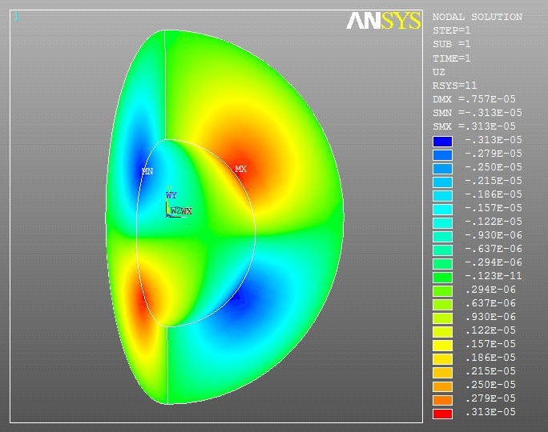
Рис. 1. Распределение окружных перемещений (, м) в толстостенной сфере,
закрепленной на внешней поверхности и находящейся в равновесии
в поле гравитационных сил

Анализ полученных результатов показывает, что значения перемещений, деформаций и напряжений, определенные численно из решения двумерных осесимметричных краевых задач для анизотропной сферы, совпадают с вычисленными для тех же точек по аналитическому решению (4) величинам с погрешностью более 0,1 %. Однако на свободных границах (где заданы однородные граничные условия) из точного аналитического решения (4) следуют нулевые значения для искомых полей, а результаты численного решения определяются с максимальной погрешностью 2 %.
При численном решении краевых задач (1)–(3) с граничными условиями (5) для тел, имеющих центр симметрии, в трехмерной постановке следует обратить внимание на ограничения, отмеченные в документации к пакету ANSYS и состоящие в том, что для сферической системы координат нельзя для анализа использовать сечения с окружной координатой [5].
Поэтому будем рассматривать четверть толстостенной центральносимметричного тела, для дискретизации которого использовалась регулярная сетка из 1920 гексаэдральных элементов solid 95, полученная путем рассечения 5 концентрических сфер диаметральными плоскостями. Следует также обратить внимание на то, что в пакете ANSYS при использовании для решения краевой задачи сферической системы координат индекс в отождествляется с радиальным , — с меридиональным , а — с окружным направлениями. Поэтому вследствие вышеперечисленных особенностей определения сферической системы координат (при изменении в диапазоне от 0 до происходит разворот осей (т.е. ) и (т.е. ) относительно радиальной координаты на угол ) в точках диаметральной плоскости для результат решения краевой задачи в пакете ANSYS соответствует двумерному осесимметричному случаю.
Анализ результатов численного решения в пакете ANSYS краевой задачи (1)–(3) с граничными условиями (5) для толстостенного центральносимметричного тела, закрепленного на внешней поверхности и находящегося в равновесии в поле гравитационных сил, показал, что значения радиальных перемещений совпадают с аналитическим решением во всех точках. Однако меридиональные и окружные перемещения, сдвиговые деформации и касательные напряжения, полученные численно методом конечных элементов значительно отличаются от значений, полученных из точного аналитического решения (4). Так, например, возникают перемещения (которые в аналитическом решении окружные перемещения являются нулевыми), сопоставимые по абсолютной величине с максимальными суммарными (полюсы с максимальными и минимальными значениями на рис. 1).
Чтобы результаты вычисления полей напряжений и деформаций не зависели от преобразования координат, допустимых над сферически трансверсально-изотропным однородным телом, перейдем от компонентной формы представления результатов к инвариантной. В работе [6] были введены независимые инварианты
, , , (6)
тензора деформаций и
, , , (7)
инварианты тензора напряжений. Эти величины могут быть также использованы при построении моделей, описывающих различные механизмы разрушения трансверсально-изотропного однородного тела: от растяжения или сжатия в окружном и радиальном направлении, от продольного и поперечного сдвига [7].

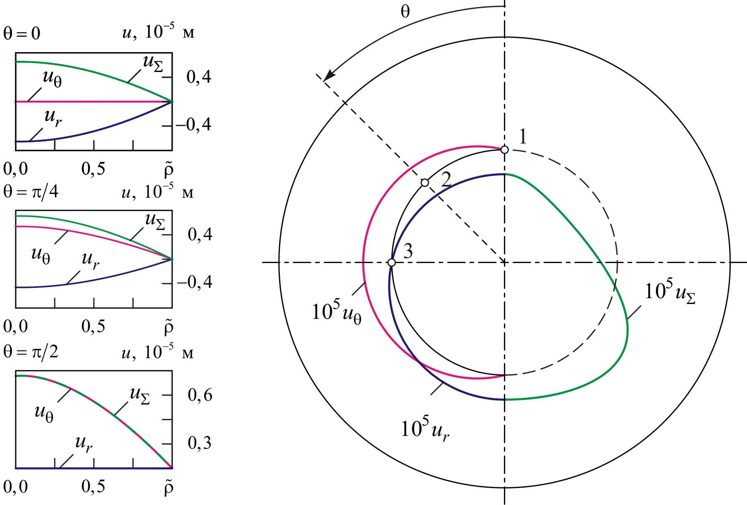
Рис. 2. Распределение радиальных , меридиональных и суммарных
перемещений на свободной от нагрузок внутренней поверхности тяжелой сферы

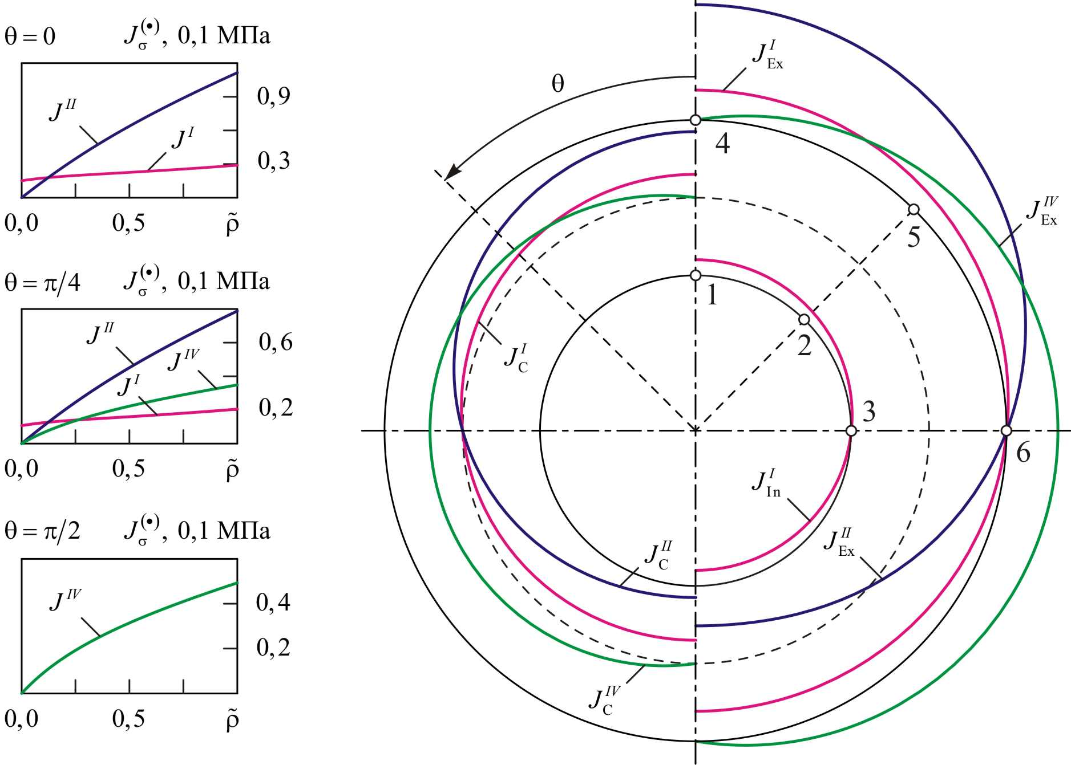
Рис.3. Распределение инвариантов тензора напряжений на свободной от нагрузок
внутренней (), закрепленной внешней () и серединной () поверхностях

Проведем сравнение значений инвариантов (6) и (7), вычисленных вдоль меридиональной и обезразмеренной радиальной координаты на основе полученного точного аналитического (4) и численного решения в пакете ANSYS краевой задачи (1)–(3) с граничными условиями (5) методом конечных элементов в трехмерной постановке для тел, имеющих центр симметрии.
На рис. 2 и 3 представлены распределения перемещений и инвариантов тензора напряжений в поперечном сечении центральносимметричного тела, имеющего свободную от напряжений внутреннюю поверхность и жестко закрепленную внешнюю и находящегося в равновесии под действием гравитационных сил, полученные аналитически. Как видим, максимальные перемещения и напряжения возникают в точках, принадлежащих вертикальной оси и горизонтальной диаметральной плоскости.
Таблица 1.
Перемещения в характерных точках тяжелой сферы
№ точки
1 | –0,6522 / –0,6522 | 0,0000 / 0,0000 | 0,6522 / 0,6522
2 | –0,4612 / –0,4612 | –0,5351 / –0,5351 | 0,7064 / 0,7064
3 | 0,0000 / 0,0000 | –0,7568 / –0,7568 | 0,7568 / 0,7568
Примечание: значения, полученные численно в пакете ANSYS (числитель) и определенные с использованием аналитического решения (знаменатель)
Таблица 2.
Инварианты тензора деформаций в характерных точках тяжелой сферы
№ точки
1 | 7,04 / 6,97 | –1,70 / –1,81 | 0,01 / 0,00 | 0,27 / 0,00
2 | 4,98 / 4,93 | –1,20 / –1,28 | 0,01 / 0,00 | 0,49 / 0,00
3 | 0,00 / 0,00 | 0,00 / 0,00 | 0,02 / 0,00 | 0,69 / 0,00
4 | 0,03 / 0,00 | 41,10 / 41,10 | 0,03 / 0,00 | 2,15 / 0,00
5 | 0,00 / 0,00 | 29,10 / 29,06 | 0,11 / 0,00 | 31,80 / 31,68
6 | 0,00 / 0,00 | 0,00 / 0,00 | 0,23 / 0,00 | 44,90 / 44,81
Примечание: значения, полученные численно в пакете ANSYS (числитель) и определенные с использованием аналитического решения (знаменатель)
Таблица 3.
Инварианты тензора напряжений в характерных точках тяжелой сферы
№ точки
1 | 15,30 / 15,07 | 0,34 / 0,00 | 0,02 / 0,00 | 0,39 / 0,00
2 | 10,83 / 10,66 | 0,24 / 0,00 | 0,01 / 0,00 | 0,55 / 0,00
3 | 0,00 / 0,00 | 0,00 / 0,00 | 0,01 / 0,00 | 0,76 / 0,00
4 | 28,99 / 28,91 | 111,58 / 111,42 | 0,03 / 0,00 | 2,16 / 0,00
5 | 20,46 / 20,44 | 78,87 / 78,79 | 0,21 / 0,00 | 34,92 / 34,85
6 | 0,00 / 0,00 | 0,00 / 0,00 | 0,25 / 0,00 | 49,35 / 49,29
Примечание: значения, полученные численно в пакете ANSYS (числитель) и определенные с использованием аналитического решения (знаменатель)

Стандартными средствами пакета ANSYS по вычисленным компонентам тензоров деформаций и напряжений могут быть рассчитаны инварианты (6) и (7) в точках, принадлежащих конечным элементам. Характер распределения этих величин получается такой же, как и в аналитическом решении, но при формировании таблиц результатов используется процедура осреднения, дающая для используемой сетки погрешность (для максимальных по абсолютной величине значений) в 5 %, Эта погрешность уменьшается при увеличении степени дискретизации (измельчении конечных элементов). Если же при отыскании инвариантов использовать вычисленные узловые значения инвариантов искомых полей, то полученные значения имеют максимальную погрешность в 1 % по сравнению с аналитическим решением.
В табл. 1 – 3 представлены значения искомых полей перемещений и инвариантов тензоров деформаций (6) и напряжений (7) в характерных точках, отмеченных на рис. 2 и 3. Как видим, значения перемещений совпадают, а инвариантов тензоров деформаций и напряжений, имеют с погрешность не более 2 % (при качественном совпадении характера распределения искомых величин). Исключения составляют точки на свободных от напряжений границах, для которых необходимо провести дополнительное исследование точности задания в пакете ANSYS однородных граничных условий в напряжениях и корректности получаемого решения, которое выходит за рамки настоящей статьи.
Работа выполнена при финансовой поддержке Российского фонда фундаментальных исследований (грант РФФИ–Урал № 14–01–96029).

Литература

1. А.В. Зайцев, А.А. Фукалов. Упругое равновесие тяжелой трансверсально-изотропной толстостенной сферы с жестко закрепленной внутренней поверхностью // Вестн. Сам. гос. техн. ун-та. Сер. Физ.-мат. науки. 2010, № 5(21), 85–95.
2. A.A. Фукалов, А.В. Кутергин. Точные аналитические решения задач о равновесии упругих анизотропных тяжелых тел с центральной и осевой симметрией и их приложения // Вестн. Нижегородского ун-та им. Н.И. Лобачевского. 2011, № 4, ч. 4, 1831–1833.
3. А.В. Зайцев, А.В. Кислицын, А.В. Кутергин, А.А. Фукалов. Распределение напряжений в поперечных сечениях контейнеров из стеклопластика и полимербетона, используемых для длительного хранения высокоагрессивных сред // Изв. Самарского НЦ РАН. 2012, Т. 14, № 4(5), 1230-1234.
4. Г.Б. Кузнецов. Упругость, вязкоупругость и длительная прочность цилиндрических и сферических тел. М.: Наука, 1979, 112 с.
5. ANSYS Release 13.0 Documentation.
6. Б.Е. Победря. Механика композиционных материалов. М.: Изд-во МГУ, 1984, 336 с.
7. В.Э. Вильдеман, Ю.В. Соколкин, А.А. Ташкинов. Механика неупругого деформирования и разрушения композиционных материалов. М.: Наука, 1997, 288 с.

